Заявка
участника Х Всероссийского конкурса «Воспитатели России»
в номинации
«Лучший воспитатель-профессионал образовательной организации «Инклюзивное образование»

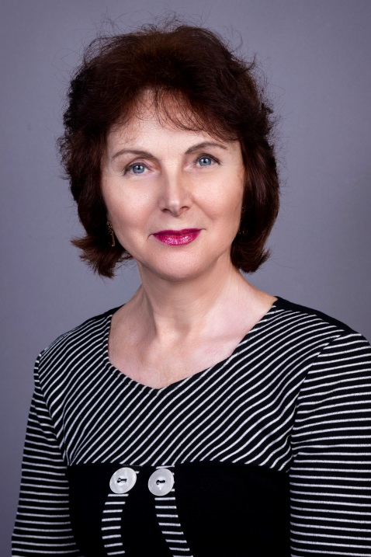

ШЕФЕР НИНА ВАСИЛЬЕВНА
педагог-психолог МБДОО ЦРР ДС №34

ст. Старотитаровская, 2022г

Общая информация
Ф.И.О. | Шефер Нина Васильевна
Должность | Педагог-психолог
Дата рождения | 26.02.1958г
Полный адрес места жительства | Краснодарский край, Темрюкский район, станица Старотитаровская, переулок Молодежный, д.4
Номер контактных телефонов, адрес электронной почты | 8(86148) 90017  nina.shefer_1985@mail.ru
Общий стаж  Педагогический стаж | 42 года  37 лет
Образование | Образование: высшее  Красноярский государственный педагогический институт, 1981г.  специальность: "Биология, химия"  квалификация: «Учитель биологии, химии»  Профессиональная переподготовка:  1.Международная гуманитарная академия 2017г.  специальность: «Дошкольная дефектология»  квалификация: «Дошкольный дефектолог»  2.КГПУ им. В.П.Астафьева,2012г  специальность: «Психология»  квалификация: «Психолог»
Наличие наград, званий | 2009 г. - Почетная грамота Министерства образования и науки Российской Федерации
Наименование образовательной организации | Муниципальная бюджетная дошкольная образовательная организация Центр развития ребенка –детский сад №34 станицы Старотитаровской муниципального образования Темрюкский район
Полный адрес организации | 353530, Краснодарский край, Темрюкский район, станица Старотитаровская, переулок Ильича, д.71
Руководитель образовательной организации | Кулик Светлана Владимировна
Награды и иные достижения организации | Награды и иные достижения организации:  2018г. Грамота призера муниципального этапа краевого конкурса «Педагог-психолог»;  2020г Грамота участника муниципального этапа краевого конкурса «Педагог-психолог Кубани-2020»;  2021г. Благодарность от главы Старотитаровского сельского поселения;  2022г .Благодарственное письмо от коллектива МБДОО ЦРР ДС №34.

В современном мире, когда очень быстро меняются социально-экономические условия жизни общества, педагог-психолог должен отвечать этим новым условиям, ему необходимо постоянно учиться, повышать свою квалификацию, расширять кругозор. Нина Васильевна регулярно проходит курсы повышения квалификации участвует в методических объединениях
Особое место в росте профессионального мастерства Нины Васильевны занимает самообразование. На хорошем уровне владеет информационно-коммуникационными технологиями. Осуществляет профессиональную деятельность, направленную на сохранение психического, соматического и социального благополучия обучающихся в процессе воспитания и обучения в образовательной организации.
Постоянное сотрудничество с родителями в решении психологических проблем у детей, консультирование, информирование по итогам психологической диагностики и развивающей работы, психологическое просвещение по вопросам воспитания и развития детей

На диаграмме видно, рост потребности в консультациях педагога-психолога за 4 года.
Также проводится психологическая диагностика; используя современные образовательные технологии, включая информационные, а также цифровые образовательные ресурсы такие как:
• Методическое пособие «Подготовка к школе детей с задержкой психического развития» автор С.Г. Шевченко.
• Примерная адаптированная основная образовательная программа для детей с тяжелыми нарушениями речи (общим недоразвитием речи) с 3 до 7 лет» Н.В.Нищевой.
• Н.Ю. Куражаева «Программа интеллектуального, эмоционального и волевого развития детей 3-4 лет, 4-5 лет, 5-6 лет»;
• Семенака С.И. Социально-психологическая адаптация ребенка в обществе (развитие и воспитание);
• Коррекционно-развивающие программы Котовой Е.В. (эмоционально-личностное развитие), Ефановой З.А. (развитие мышления Клюевой Н.В. (развитие коммуникативной сферы), Ивановой Н.Ф. (коррекция страхов и тревожности, а также коррекционно-развивающие занятия Ильиной М.В. (чувствуем, познаем, размышляем: развитие восприятия), Шарохиной В.Л. (познавательное развитие), Семенака С.И. (учимся сочувствовать и сопереживать).
В МБДОО ЦРР ДС №34 функционируют группы в области инклюзивного обучения, воспитания и развития детей, где Нина Васильевна не посредственно, работает и дополнительно повышает свой опыт с детьми-инвалидами.
Резюмируя результаты хотелось бы отметить, проведение мероприятий, направленных на взаимодействие с педагогами, создает условие для доверительных отношений в коллективе, активного участия каждого из них в его жизни, удовлетворенности работой, предупреждения создания стрессовых ситуаций:
Кроме того, участие и в тренингах, и проектах в дальнейшем открывает возможности для свободного мышления, творчества, что в свою очередь позволяет педагогам создавать психологический комфорт в детском коллективе и стимулировать воспитанников на хорошие результаты.

